REGISTRO FOTOGRAFICO 5º SEMANA DESARROLLO INSTITUCIONAL
PRIMER DIA 10 DE OCTUBRE
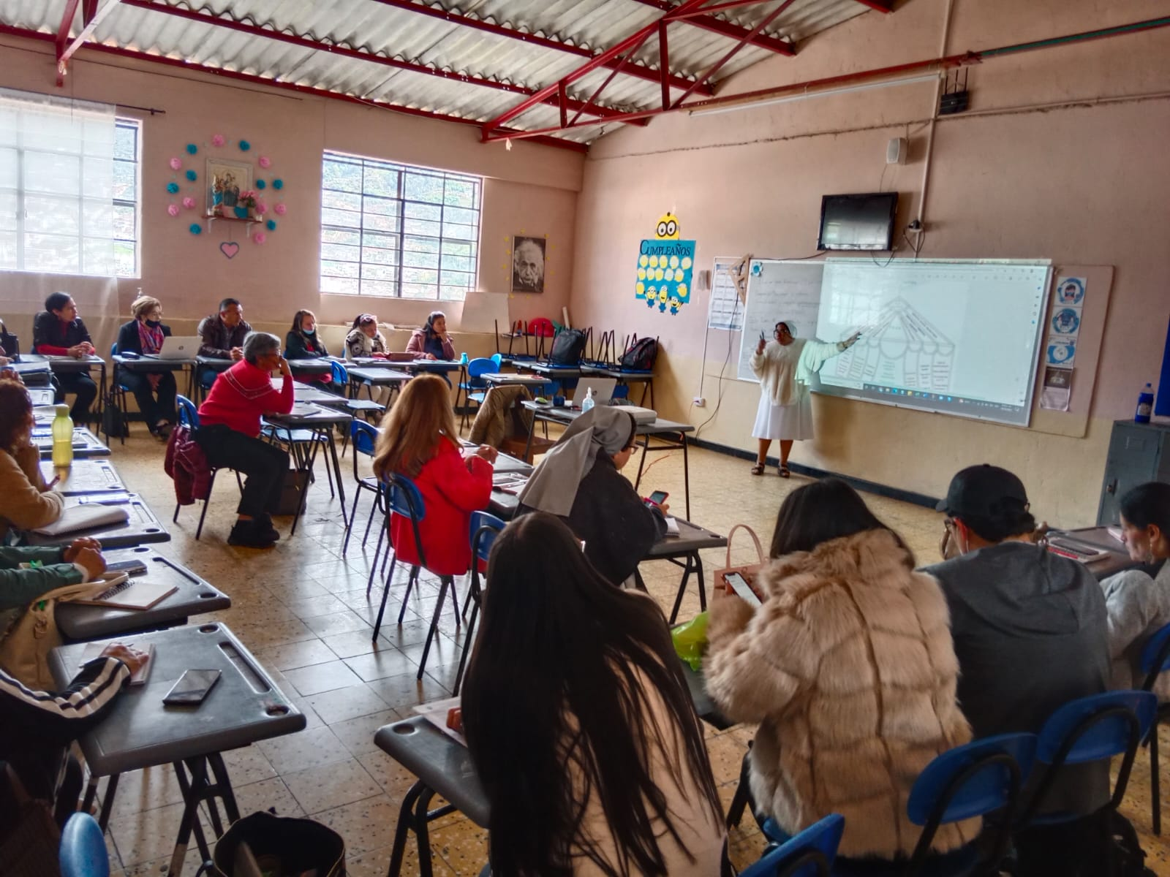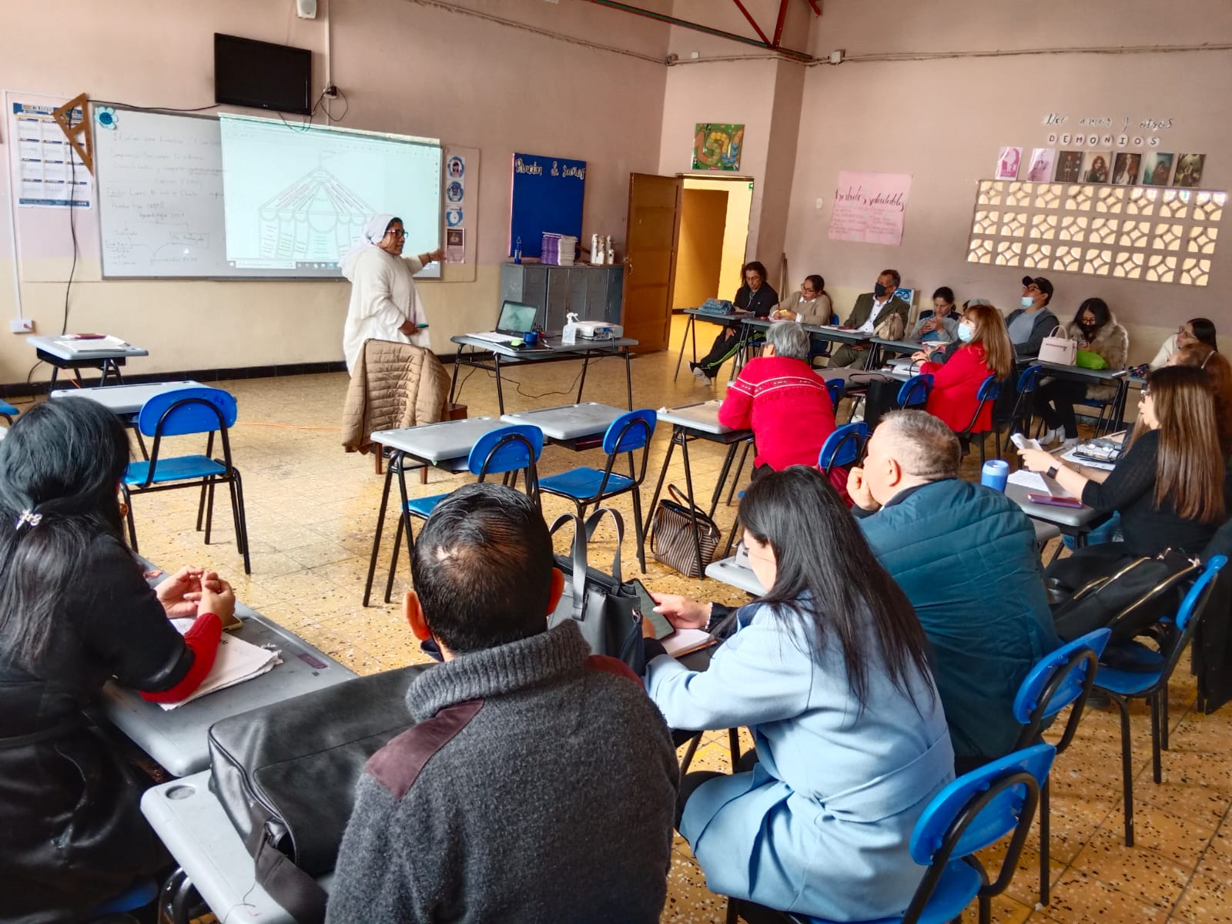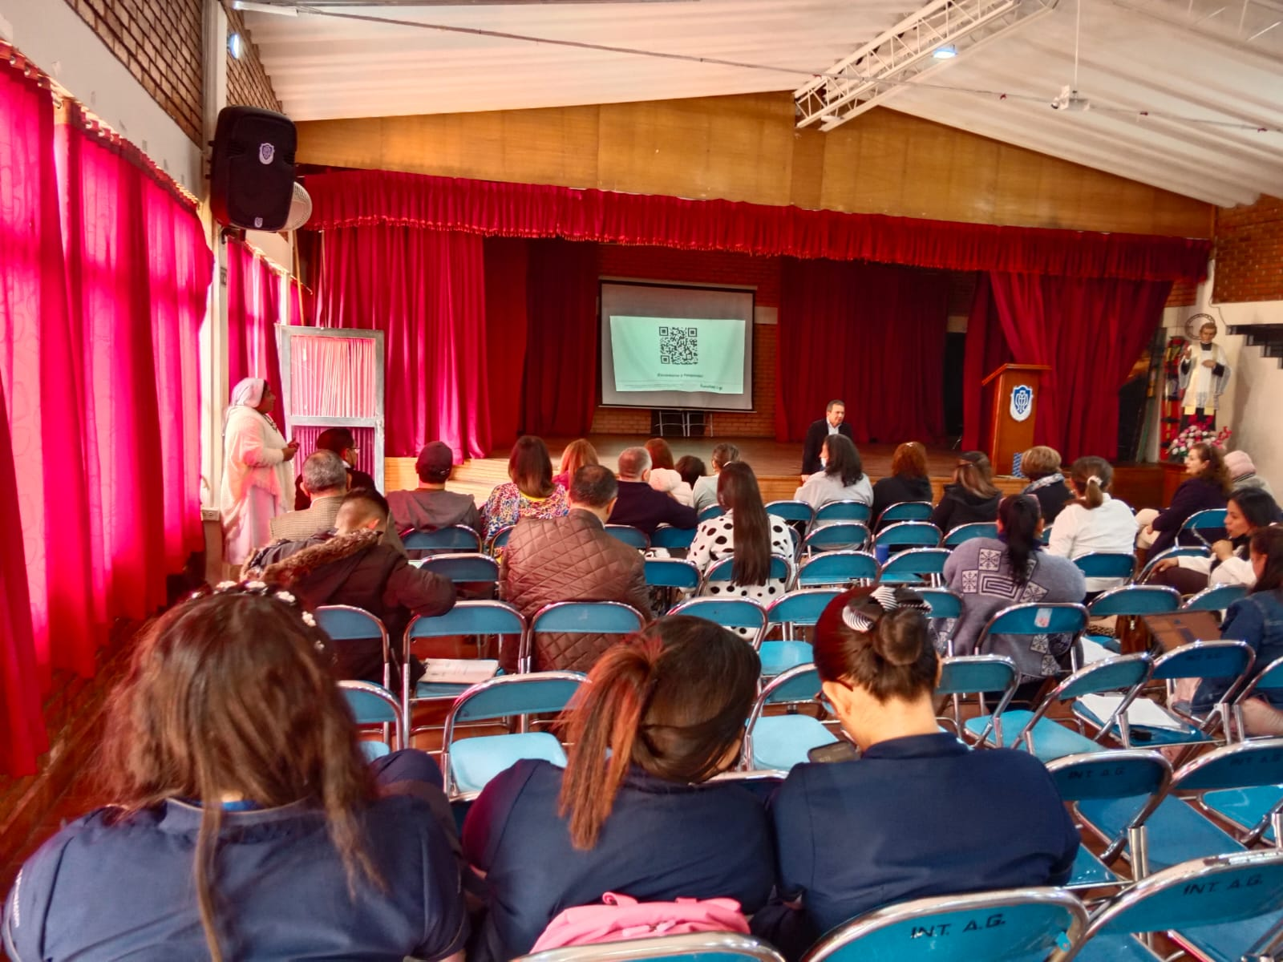

SEGUNDO DIA 11 DE OCTUBRE:
Trabajo PPT. Trabajo Educación Financiera
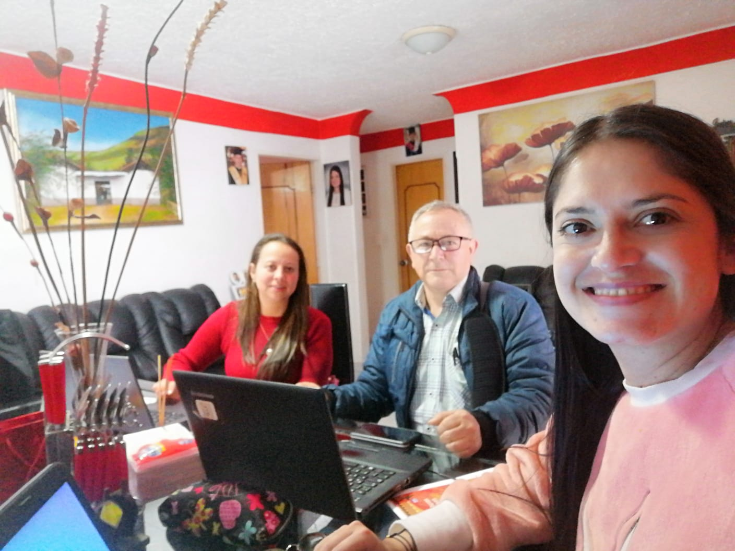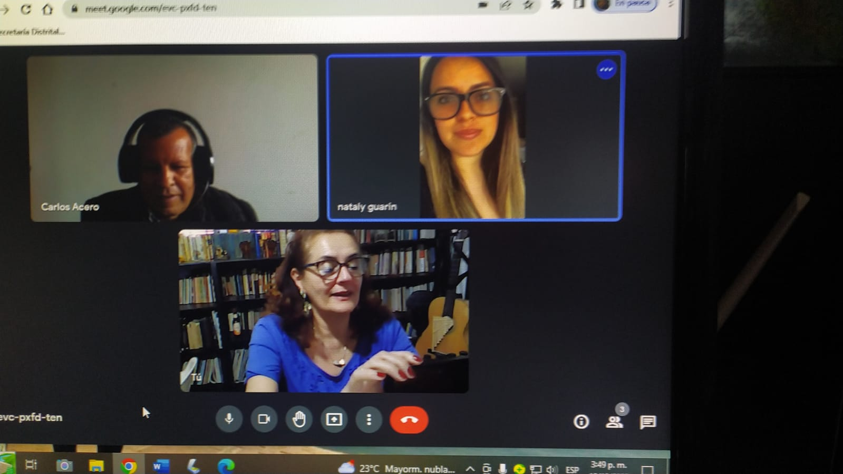
TERCER DIA 12 DE OCTUBRE EVALUAR PARA AVANZAR
